Hubert Ptaszek
Raport Etap 2
- co zostało zrealizowane w aktualnym etapie: Została przeprowadzona refaktoryzacja architektury projektu utworzonej przez kolegę z zespołu oraz instalacja wymaganych paczek NuGet,
- co będzie realizowane w kolejnym etapie: rozpoznanie problemu tworzenia schematu bazy danych oraz dokończenie rozwijania architektury projektu wraz z dodaniem do niej autoryzacji użytkownika,
- ewentualne problemy: brak,
- statystyki dotyczące kodu źródłowego:
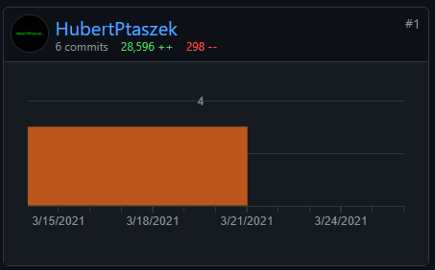
- statystyki dotyczące plików tekstowych:
liczba plików: 1,
wielkość plików 21KB,
liczba znaków 569

